今日动态
第十二周 11月24日 星期二 晴

出勤：本班今日出勤25人，请假6人。
一、晨间来园

吴悠背着小水壶走到教室后，大声的说：“老师早上好！”师：：“早上好吴悠，快去把你的水壶放好吧！
杨佳妮走到教室门口观望着，师：“杨佳妮快进来放水壶呀！”杨佳妮没有说话，直直地走了进来。
二、区域游戏
场景一：科探区
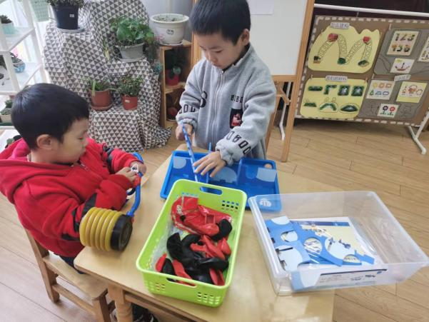 | 人物：李子木、曾子豪、姜可梵、吴奕航  今天建构区的宝宝玩的是木制积木。  姜可梵：航航，我们一起搭积木吧  曾子豪：我想做一个大房子  李子木:我们比一比看谁的车跑得快。
场景二:科探区
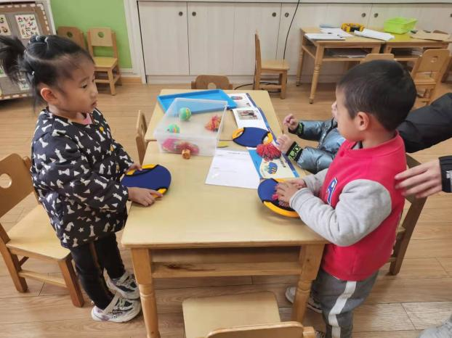 | 人物：施雨  施雨:着火啦、着火啦  施婷:姐姐，哪里着火啦？我们快跑吧  教师:着火了我们要怎么办呢？  施雨:要快点跑，还要打119。

三、集体活动
今日集体活动《聪聪的耳朵》，理解故事的基本内容，了解耳朵的大作用。知道一些保护自己耳朵的方法，了解耳朵的特征，大胆说出自己的想法。

教师:故事里发生了什么事情？聪聪怎么了？
杨千德:聪聪耳朵消失了
教师:聪聪耳朵为什么会消失呢？
夏楚芮:因为他说:不听不听
教师:后来聪聪出去找耳朵都遇见了谁？
秦湙凡:猴子、狗熊还有河马。
教师:最后聪聪耳朵回来了吗？
集体:回来啦！

这个故事告诉我们要听爸爸妈妈的话，在幼儿园要听老师的话才能学到更多的本领。

四、户外活动
今日户外活动是《走平行木和跳圈圈》。这是班上第一次进行走平行木的活动，小朋友都非常兴奋。活动开始前老师强调了一遍玩户外的安全注意事项，然后大家就开始快乐的玩耍了。
杨千德:在平行木上一直像一只小螃蟹一样横着走。
吴奕航:刚开始需要老师扶着走，后来自己适应了，能在上面慢慢走螃蟹步。
潘钰昊:面对平行木，很勇敢的就上去了，知道打开自己的双手走猫步。

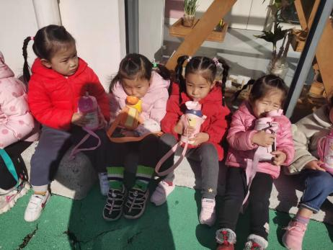
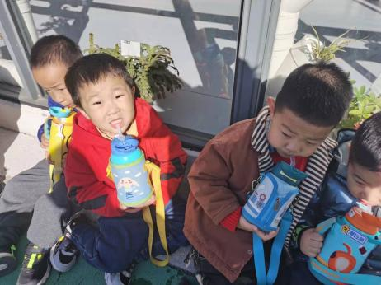

运动后要及时补充水分哦！
杨千德将自己的水喝光光了，还去大班加了一些。
杨一诺将水喝完后就来告诉了老师。

五、生活篇
午睡情况
上星期统一教了如何穿脱外套后，小朋友们基本都能够自行穿脱了。也知道午休要脱下外套和外裤。
老师:潘钰昊，你怎么不脱外套就盖上被子了呀，你是还不会吗？
潘钰昊:我会呀，但是不是要在家睡觉才脱吗？
老师:在幼儿园的床上睡觉也是要脱外套和外裤的哦！
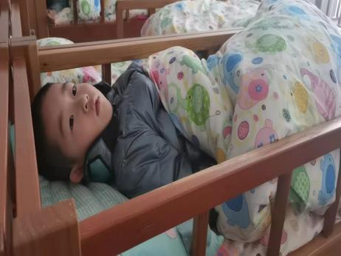

六、温馨提醒
1.秋季是很多病菌容易入侵的季节，而且在秋季也容易诱发流感，很多人在秋天经常感冒、生病，还会经常打喷嚏，或者有流鼻涕的症状。秋季也是养生之季，所以必须要好好的调整，这样可以预防流感的入侵几率，也可以调理身体。
2.在家引导孩子练习脱外套、挂外套、脱裤子、叠裤子等，提高幼儿的自我服务能力。

